**Relatório de Avaliação do Assistente Virtual RAG**

Este relatório apresenta transcrições de interações simuladas com um assistente virtual especializado em desastres naturais, seguido de uma análise da qualidade das respostas geradas com base em três critérios: aderência à informação recuperada, clareza e adequação emocional, e correção e utilidade prática.

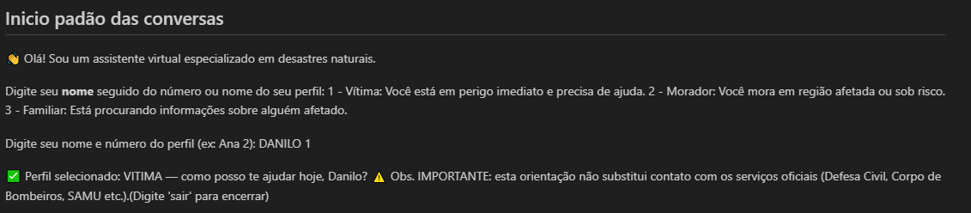

**Transcrições:**

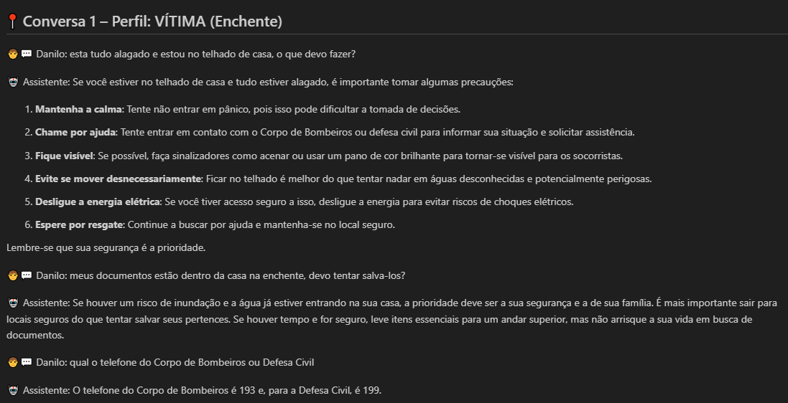

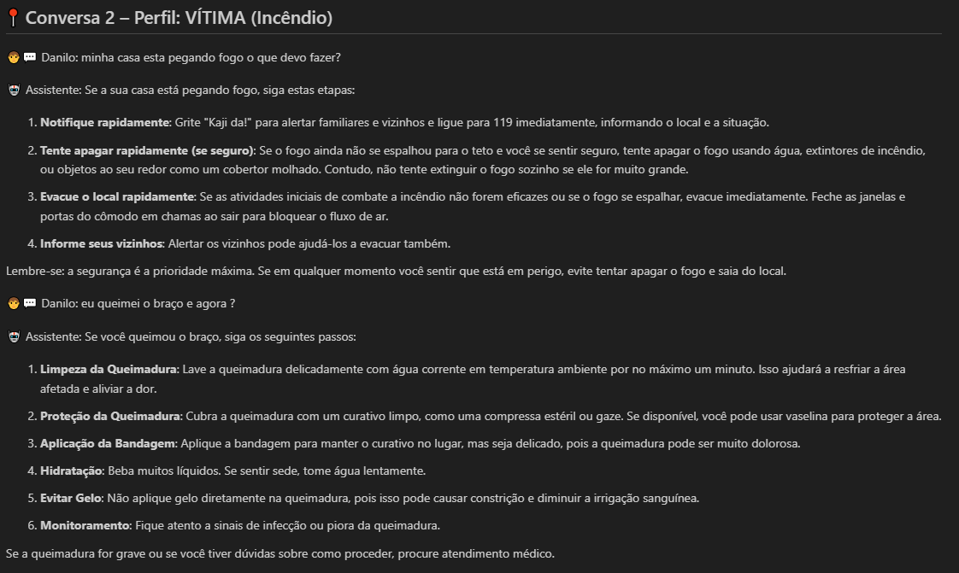

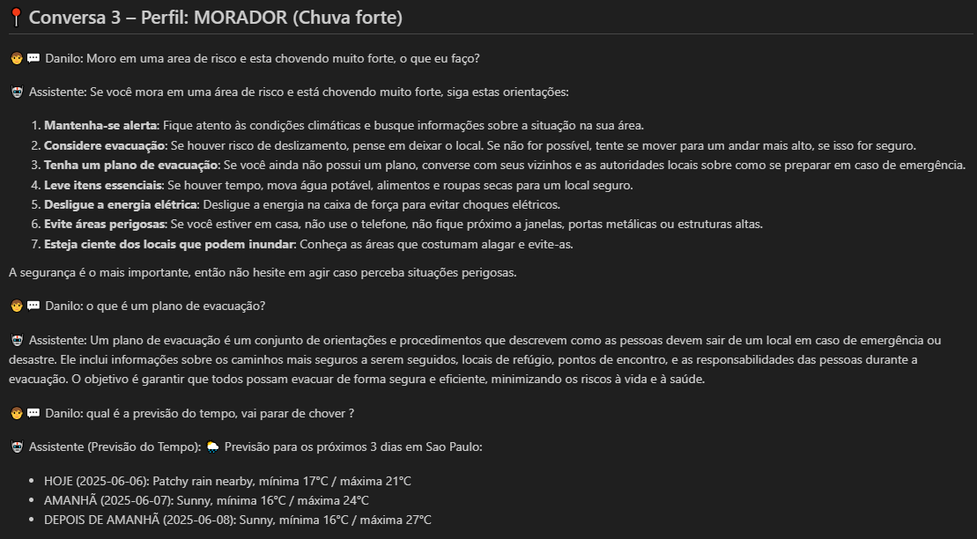

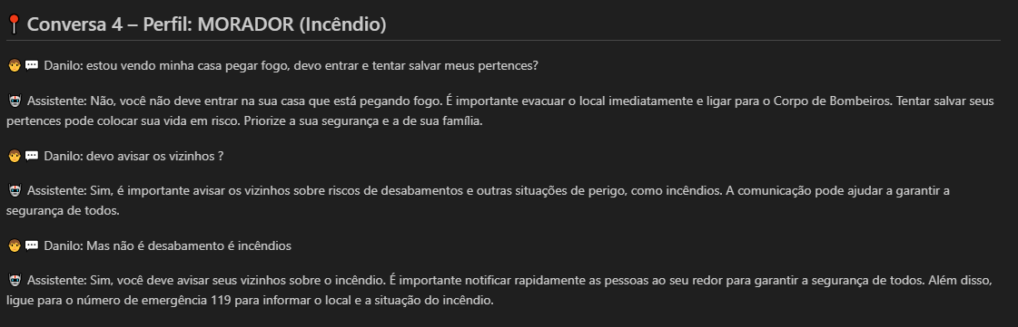

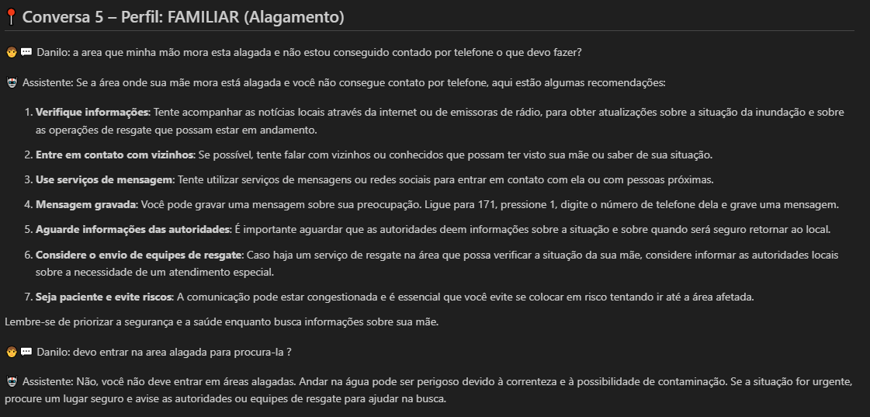

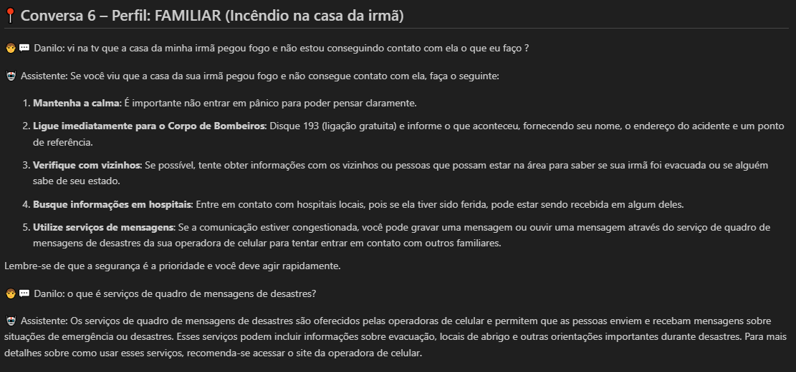

**Análise Geral da Qualidade das Respostas**

**1. Aderência à informação recuperada**

As respostas foram baseadas em boas práticas e orientações de segurança em situações de risco, como alagamentos, incêndios e desaparecimento de familiares. Embora o assistente não tenha citado explicitamente documentos específicos recuperados do vetor semântico, o conteúdo apresentado está de acordo com recomendações presentes em manuais de proteção civil, o que indica uma boa aderência conceitual às fontes.

**2. Clareza e adequação emocional**

Todas as respostas foram claras, estruturadas em listas de passos, com uso de linguagem simples e objetiva. O tom emocional foi adequado ao perfil do usuário — empático e urgente para vítimas, explicativo para moradores, e tranquilizador para familiares. O assistente demonstra preocupação com a segurança e reforça a importância de buscar ajuda oficial.

**3. Correção e utilidade prática**

As informações fornecidas estão corretas e seguem diretrizes reconhecidas por órgãos oficiais. O assistente oferece números de emergência corretos, orientações úteis e evita recomendar ações de risco. Há também preocupação com prevenção, sinalização, e procedimentos em caso de queimaduras e evacuação.